**引言**

坦白说，我很少写这种操作类型的文章。因为这种文章没啥新意，大家操作步骤肯定是一样的。然而，我答应了我的同事小阳，给她出一篇！毕竟人家打算从Eclipse转IDEA了，于是以示鼓励，写一篇给她！

那么是哪八条一定要改的配置呢！

**自动编译开关**

**忽略大小写开关**

**智能导包开关**

**悬浮提示开关**

**取消单行显示tabs的操作**

**项目文件编码**

**滚轴修改字体大小**

**设置行号显示**

**正文**

## **自动编译开关**

在Eclipse中自动编译开关是开着的，如下所示

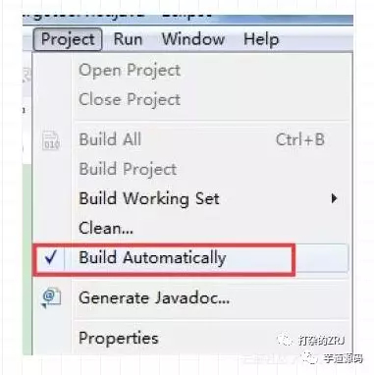

那么，在IDEA中，务必要手动将其打开，非常重要！如下所示

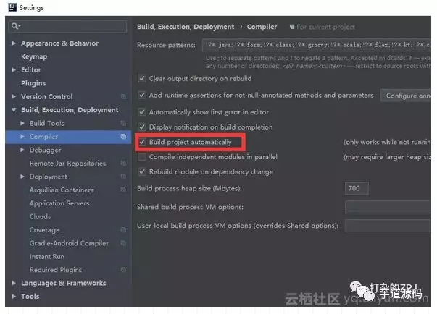

## **忽略大小写开关**

IDEA默认是匹配大小写，此开关如果未关。你输入字符一定要符合大小写。比如你敲string是不会出现代码提示或智能补充。

但是，如果你开了这个开关，你无论输入String或者string都会出现代码提示或者智能补充！

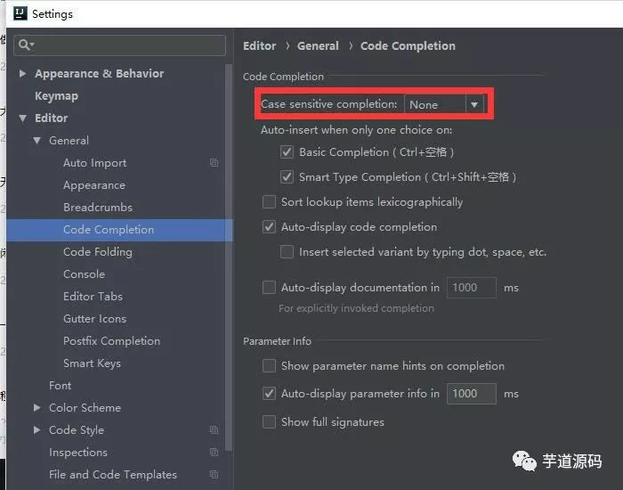

## **智能导包开关**

如下图所示，将

1. 自动导入不明确的结构

2. 智能优化包

这两个选项勾上。那么有什么效果呢？

你在代码中，只要敲list，就会出现提示，自动导入java.util.List这个类。而这个特性，在eclipse中，是无法做到的。如下图所示

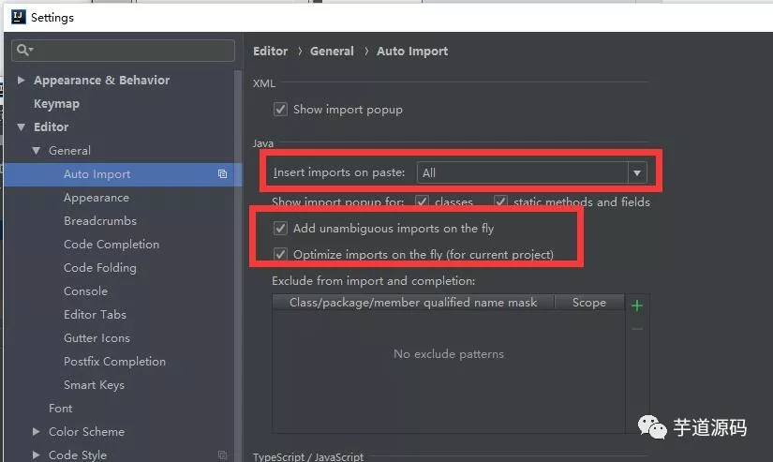

## **悬浮提示开关**

这个容易理解，打开这个开关后。只要把鼠标放在相应的类上，就会出现提示，如下图所示

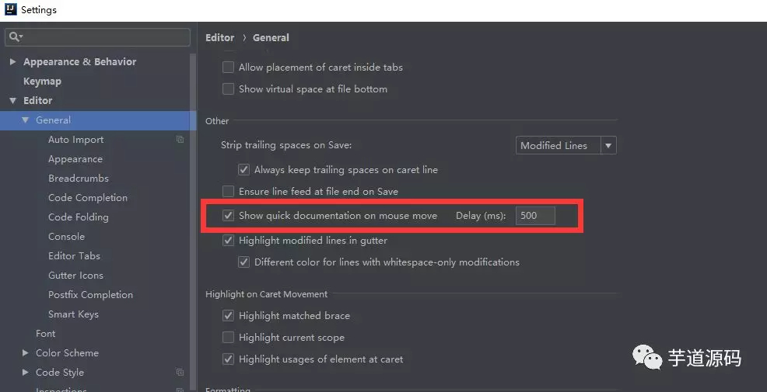

## **取消单行显示tabs的操作**

如下图所示，把该按钮去了

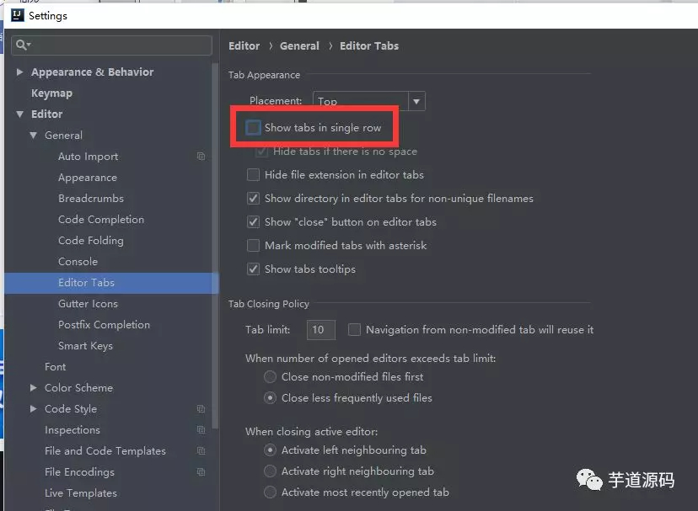

那么去掉后有什么效果呢？

打开多个文件的时候，会换行显示，非常直观。大大提升效率！

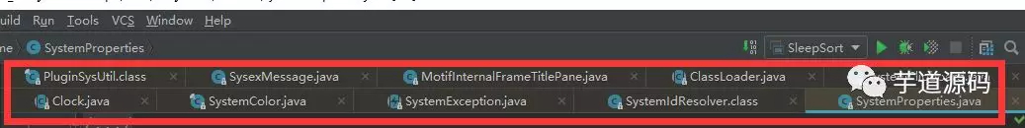

## **项目文件编码**

如下图所示进行设置

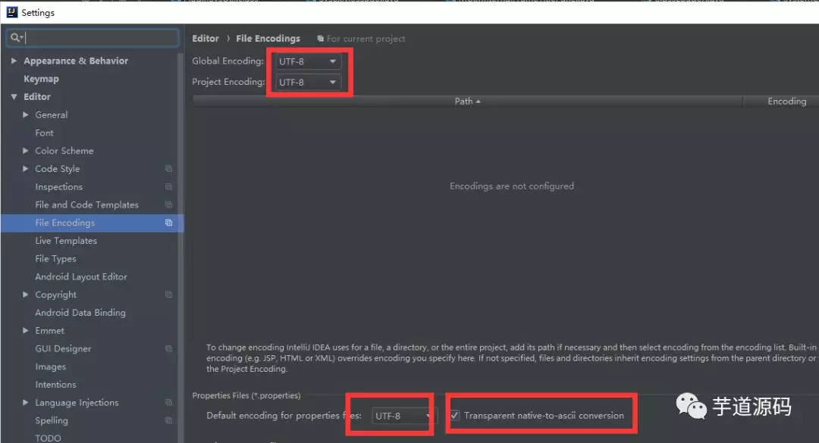

Transparent native-to-ascii conversion的意思是：自动转换ASCII编码。

他的工作原理是：在文件中输入文字时他会自动的转换为Unicode编码，然后在idea中发开文件时他会自动转回文字来显示。

这样做是为了防止文件乱码。

这样你的properties文件，一般都不会出现中文乱码！

## **滚轴修改字体大小**

是这样的，我一般在写代码的时候。都是设按住Ctrl+滚轴可以修改编辑器字体大小，这样其实很方便，大家不妨试试。

如下图所示

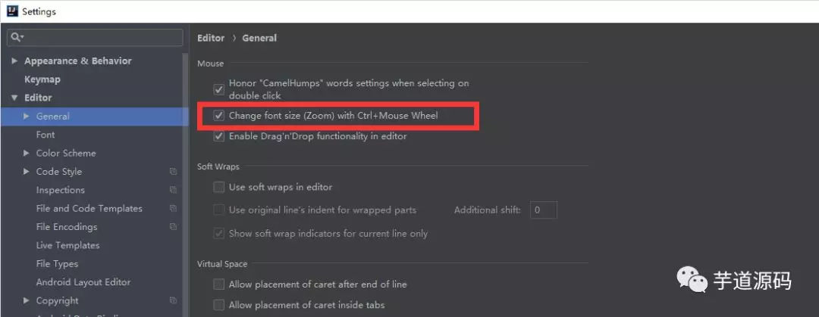

## **设置行号显示**

这个的重要性就不用多说了，勾上后代码中，会显示行数!

